坎昆归来话经历

李玉民(70届) 李玉民 (
美国纽约 )

此文原载美国<世界周刊>第1617期(2015年3月15日--3月21日)。
在此基础上，作者又充实了一些内容，,以飨<校友同乐>的广大读者。

2014年圣诞节期间，我们一家三代六人乘飞机从纽约出发，前往墨西哥的海滨城市坎昆去度假, 为期约一个星期。这次旅游经历留给我的印象非常深刻。

坎昆风景如画，玛雅文明惊世

坎昆( Cancun ),是墨西哥东南部一个城市，位于加勒比海沿岸，与美国佛罗里达州半岛隔海相望，构成墨西哥湾的入口，岛国古巴则位于此入口的中间。玛雅语中，“坎昆”意为“挂在彩虹一端的瓦罐” ，被认为是欢乐和幸福的象征。坎昆地处热带, 气候宜人，平均气温介乎26 -- 36°C之间，是世界著名的度假胜地，世贸组织第五次部长级会议曾在这里举行。海滩的岩石上建有许多错落有致的以茅草为屋顶的充满玛雅文化的凉亭，海水清澈，在海里游泳的鱼也清晰可见，不少游客在这里潜水或乘游艇出海。当你面对碧海蓝天，悠闲地躺在凉亭的木质躺椅上，在清凉海风吹拂下，听涛观海，你一定会感受到这里风景确实迷人，堪称是人间仙境。
墨西哥人的祖先玛雅人（Maya peoples）是古代印第安人的一支，是美洲唯一留下文字记录的民族。凡是参观过坎昆附近玛雅金字塔 (Chinchen Itza,奇琴伊察)的游客，无一不为玛雅人的聪明智慧所折服，金字塔暗含的科学道理是何等的深奥!

景区物价昂贵，点购物要问清

在坎昆旅游景区，无论吃穿用，物价都是纽约的2倍以上。有些餐饮店并不明码标价，所以当你点物时要小心问清楚再决定。
在旅游区，商家“宰客” 的刀一般都是够狠的。我亲眼看到有一群中国留学生来
到坎昆码头一景区附近的饭店坐下，我估计他们六人大概口渴了，总共点了六小杯饮料，每人一杯。由于点菜的菜单上没有明码标价，这些留学生按照菜单上的照片图样点饮料，不知他们是不经意还是没听懂，最后拿到账单时傻眼了： 6客饮料加16%的消费税、20%的小费总共是1500比索，每杯饮料相当于20美元，而20美元在纽约可买好多杯这种饮料啊！找来服务生和老板交涉，他们辩称，这些饮料每杯都加入了墨西哥的名酒龙舌兰酒， 此酒很贵。问过你们要不要加，你们的回答是“ Yes ”！

善用公共交通，既安全又省钱

坎昆的城市交通工具是巴士,车票倒不贵，9.5比索一人，按照1美元兑换13.5比索( Pesos) 的比率计算，1美元不到，无分老幼，一票到底。不少游客只凭道听途说，就认为墨西哥治安不好，躲在度假村或高档旅游区内，不敢到平民生活区去；即使外出，也是只乘出租车而不愿乘公共巴士。其实，这完全是一种误解和偏见。平民生活区的物价相当便宜，出租车车资比巴士要贵很多。墨西哥的平民百姓是友好善良的。有一次，我们一家从宾馆门口乘巴士R-2往下城去购物，当我们到站下车时，由于不认识路，又不懂西班牙语，不知往哪个方向走。这时司机居然停下车，与车上的乘客们一
起，热情地用生硬的英语为我们指路。车子停下来有好几分钟，弄得我们很不好意思。而车内的乘客都很友好，没有一个乘客发出怨言或表露不快。

通过机场安检，当心携带物品

坎昆国际机场的安检特别严格。除了金钱、贵重物品和证件外，无关紧要的物品都应装入托运的行李中，不要随身携带，以免通过机场安检时发生麻烦。
12月26日是我们全家结束墨西哥之旅返回纽约的日子，可是在坎昆国际机场我们碰到了麻烦。事情首先发生在我的两个年幼的外孙女身上。两个小家伙喜欢在旅途中玩弄几只毛绒动物玩偶，所以她们各自背上一个小包包，内装几只布料玩具。但经过安检时却引起了机场安检人员的特别注意。当嘻笑颜开的两个小家伙经过安检门时，被两个安检员截留在一边，说要进行特别检查，吓得小童脸色发白。经过一段时间的折腾总算过了安检关卡。

注视机场大厅屏幕，随时了解航班动态

小童被查的风波刚过，新的麻烦又接踵而至。我们一家六人的登机卡上明明白白地印着是在C12登机口登机，可是距离飞机起飞时间仅剩10分钟了，怎么还没有动静？我开始不安起来。这时候机楼大厅里的传出既像是英文又像是西班牙文的声音，似乎在呼喊我和我太太的名字。我的女儿也发觉不妙，赶紧去大厅一侧的大屏幕查找信息。原来我们登机口不是C12，而是C23！离开飞机起飞时间还剩3分钟。我的天！我惊出一身冷汗。我让我女儿和女婿先以100米冲刺的速度冲往C23登机口，我们两个老的拖着两个小的，像避开战祸那样，紧紧跟在后面狼狈地狂奔！当我们匆匆登上飞机坐下，系上安全带, 惊魂还未定，大气还没喘上一口，飞机就已经开始滑行！在我们未上机之前，机长已经在飞机的广播里告诉大家，还有6名乘客到现在尚未登机，但是他们的行李却在这架飞机上。现在我们的机组人员正在清点并撤下他们的行李。有几分钟延误，请原谅。所幸，就在机组人员清理出我们的行李的这几分钟，我们一家赢得了时间，我们终于登上了飞机！原来，坎昆机场航班信息是经常会改变的, 而我们却没有注意。如果我们能及时注视机场大厅屏幕的航班信息，类似这种惊魂的事件也就不会发生了。
飞机起飞了, 我们全家满怀对加勒比海旖旎风光的无限依恋终于踏上了归家的旅程。望着机窗下蓝色的海面，不舍之情油然而生。 再见，美丽的墨西哥坎昆！再见，友好善良的墨西哥人！

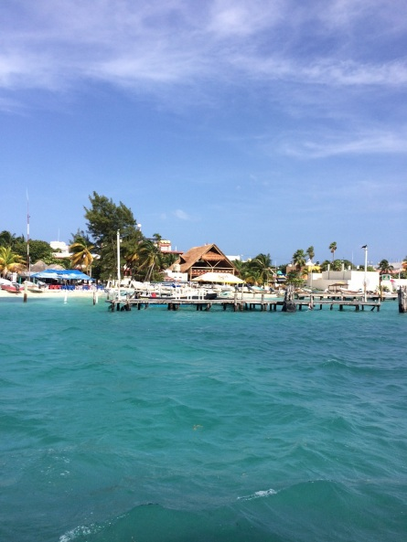

圖1：2014年12月24日我們一家乘
小型游輪從賓館附近的碼頭出發，
穿越加勒比海海灣，前往女人島
( Isla Mujeres )，作一次海上游。
這是游輪航行途中拍攝的海灘風景。

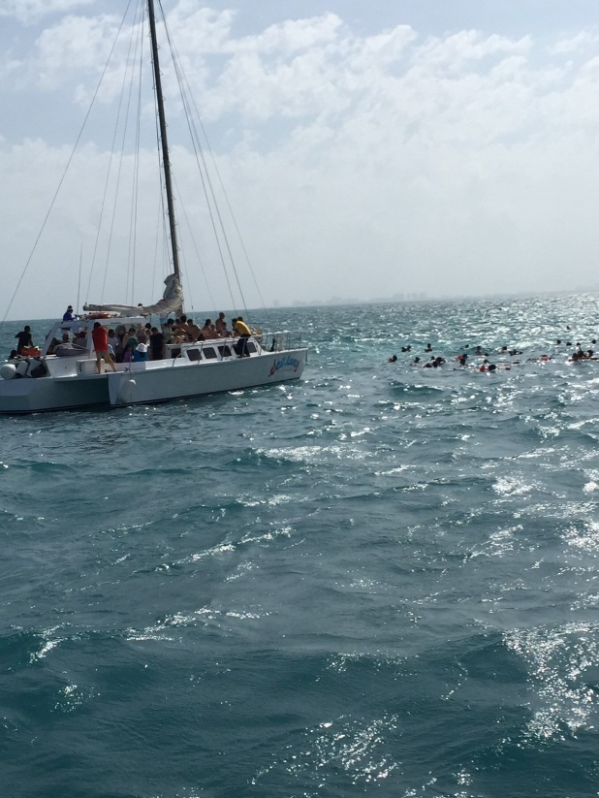

圖2：在游輪穿越加勒比海海灣的航行途中，
游客在游輪工作人員和導游的保護下，可以
跳入驚濤海浪中，體驗一下驚心動魄的海上
浮潛 ( Snorkeling )。

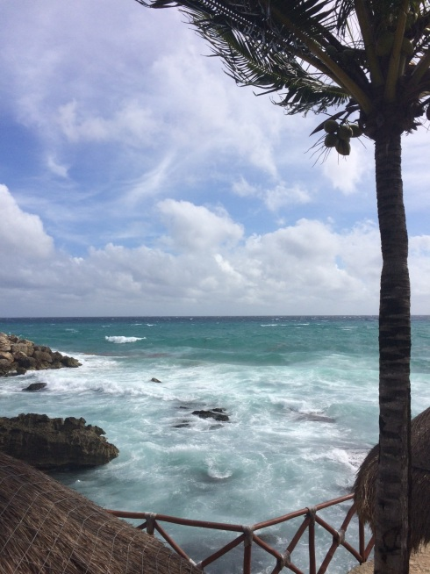

圖3：2014年12月23日我們一家
游覽了墨西哥坎昆著名的海濱生
態公園( XCaret )。在公園海邊的
岩石上建有很多以茅草為屋頂的
充滿瑪雅文化的涼亭。躺在涼亭
的躺椅上，你可以听濤觀海，欣
賞海邊風光。

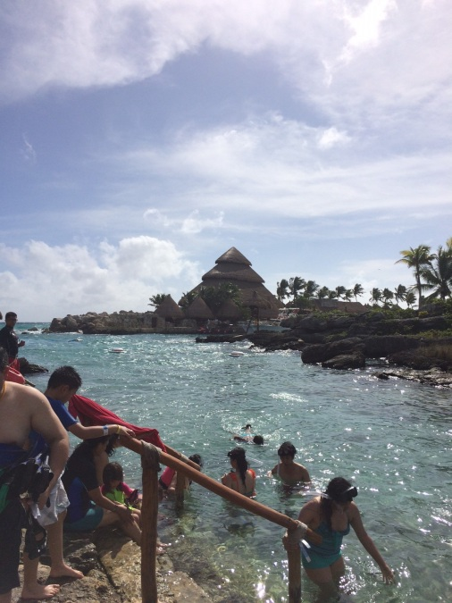

圖4：在墨西哥坎昆海濱生態公園
( XCaret )內，游客可以在指定的
海域戲水、浮游和海底潛游。

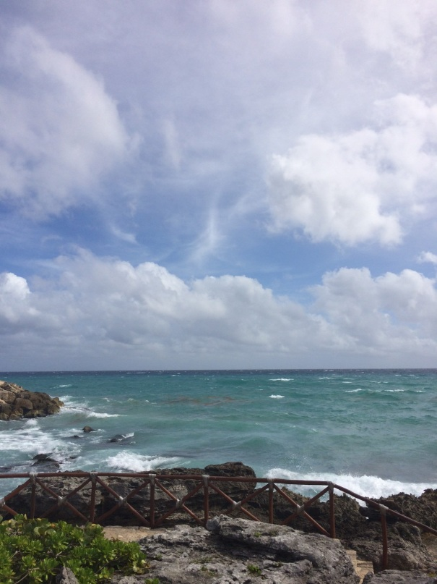

圖5：在墨西哥坎昆海濱生態公園( XCaret )內，
站在海邊的岩石上，眺望大海，感受加勒比海
的旖旎風光。

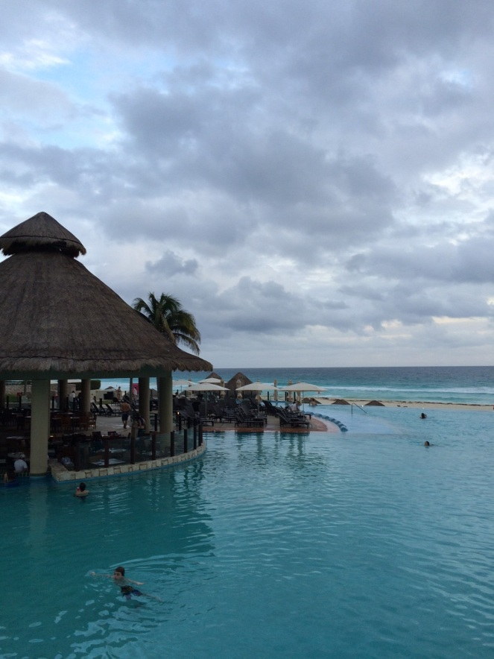

圖6：我們住宿的賓館是Westin Lagunamar Resort。
賓館後面緊鄰大海海灘，並建有大小和深度不等的多
個游泳池。你可以在游泳池內戲水或直接從海灘奔向
大海。這是從賓館的游泳池看與之相鄰的大海。

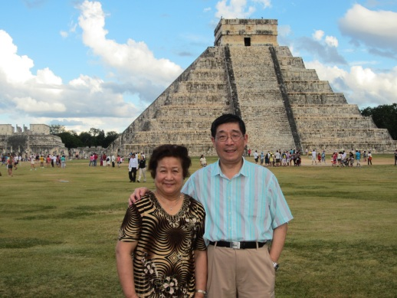

圖7：2014年12月21日我們游覽了墨西哥
著名的瑪雅遺址--- 瑪雅金字塔 ( Chichen
Itza,奇琴伊察 )。
瑪雅金字塔距離坎昆大約三個半小時的車
程。它是世界著名的八大奇跡之一，與中
國的長城齊名。說它奇，奇就奇在瑪雅人
12月21日祭祀日當天，當太陽照到石塔塔
面上時，由于光線的反射和折射的交差，
你可以看到有一道扭曲的光線猶如一條金
色的蛇龍由下往上扭動！此外，當你站在
塔下任何位置，只要拍一下手掌，你听到
的回聲很像是鸚鵡的啼鳴。
當我們赶到石塔面前時已經是傍晚時分，
只能欣賞 “ 神鳥 ”的回音了。

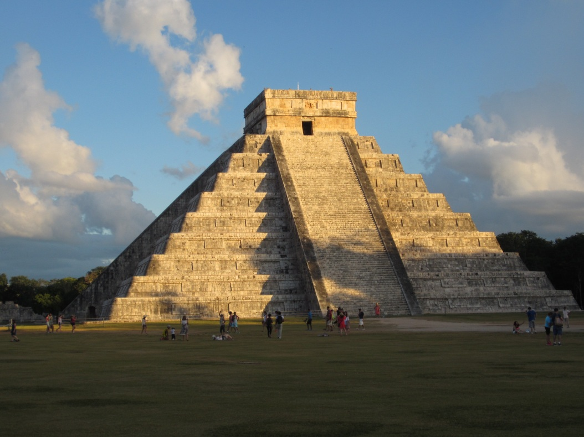

圖8：夕陽餘輝下的瑪雅金字塔雄姿。

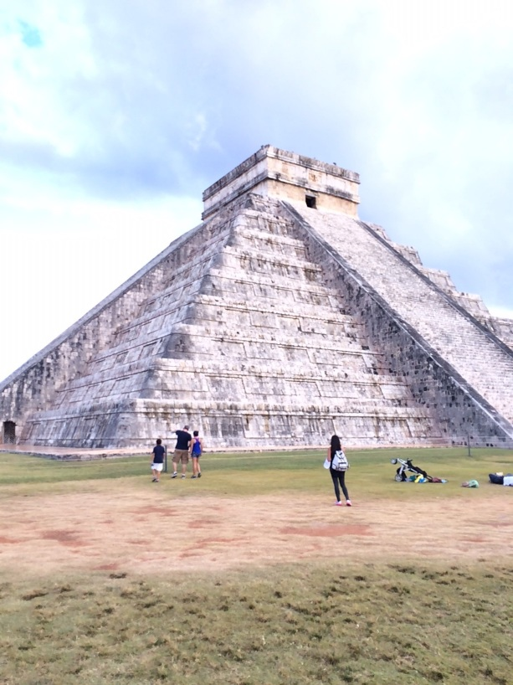

圖9：太陽直射下的瑪雅金字塔雄姿。

